Міністерство освіти і науки України

Національний університет “Львівська політехніка”

Кафедра інформаційних систем та мереж

ЗВІТ

про виконання лабораторної роботи № 2

з дисципліни Алгоритми та структури даних

Варіант 7

Виконав студент групи СА-32

Мурашов О.О.

Прийняв викладач Щербак О.Д.

*Львів 2017*

**Тема:** операції над стрічками.

**Мета роботи:** набуття практичних навичок застосування операцій над стрічками.

**Завдання на роботу:** Реалізувати додаток, який дозволяє зчитувати вихідні рядки з файлів та зберігати результати в файл та розробити процедури та функції які забезпечують виконання операції вказаних в завданні.

В контрольному прикладі передбачити всі можливі комбінації вхідних параметрів (нульова довжина, вихід за межі стрічки, розмір текстового файлу більше 100 МБ і т.п.), в тому числі і неправильні.

**Індивідуальне завдання:**



# Хід роботи

Текст програми на мові JAVA:

Результати комп'ютерної реалізації:

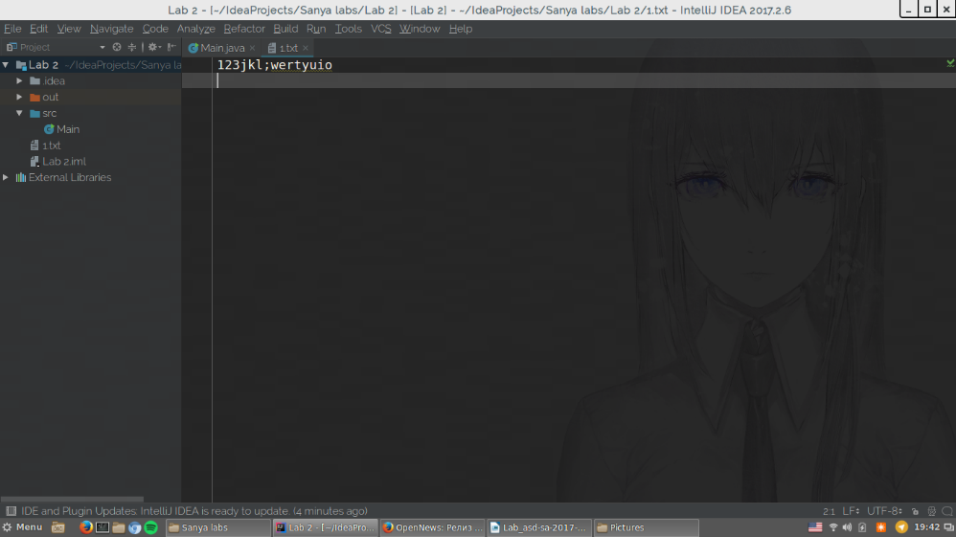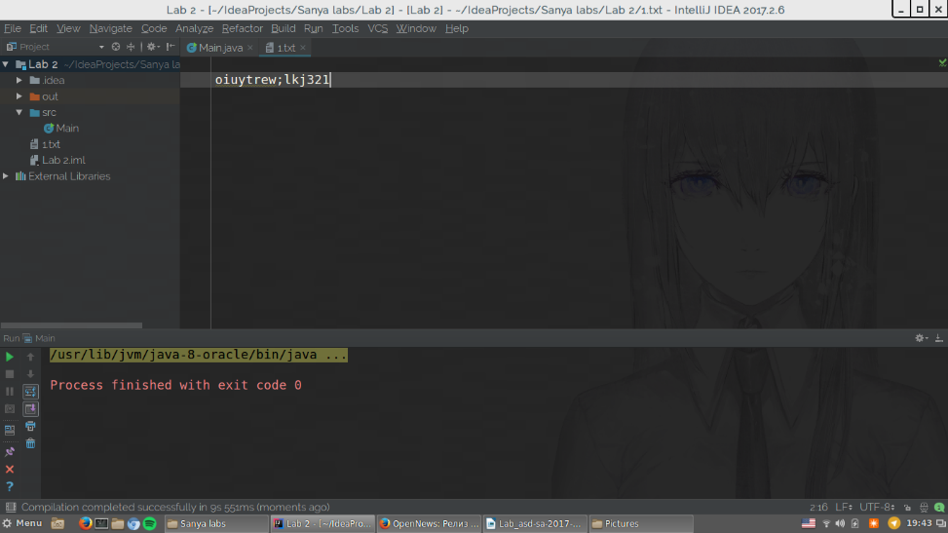

**Висновок:**.